Resource: Animals in the Bible
Animals in the Bible © United Bible Societies, 2025. Adapted from: All Creatures Great and Small: Living Things in the Bible, by Edward R. Hope © 2005 United Bible Societies. This work is licensed under Creative Commons Attribution-ShareAlike 4.0 International (https://creativecommons.org/licenses/by-sa/4.0/).

Animals in the Bible

標題：猿猴（apes）

2.3 標題：猿猴（apes）
- 2.3.1 狒狒（baboon）
- 2.3.2 猴子（monkey）

標題：狒狒（baboon）

2.3.1 標題：狒狒（baboon）

經文出處Hebrew 來：קוֹף (音譯：qof)1KI 10:22, 2CH 9:21

討論
阿拉伯狒狒 (Public domain (Wikimedia Commons))非洲、亞洲和歐洲有兩個靈長類動物科，分別是有尾巴的猴科（學名Cercopithecidae ）和沒有尾巴的猩猩科（學名Pongidae ）。有充分的證據顯示，古埃及和古代中東的人們很熟悉猴子和狒狒，但在文學或藝術作品中卻完全沒有提到過沒有尾巴的類人猿。因此，儘管所有英文譯本都譯為"apes"（意為「類人猿」，在16和17世紀用來指任何非人類的靈長類動物），但它可能並不是現代英文中的最佳譯詞。
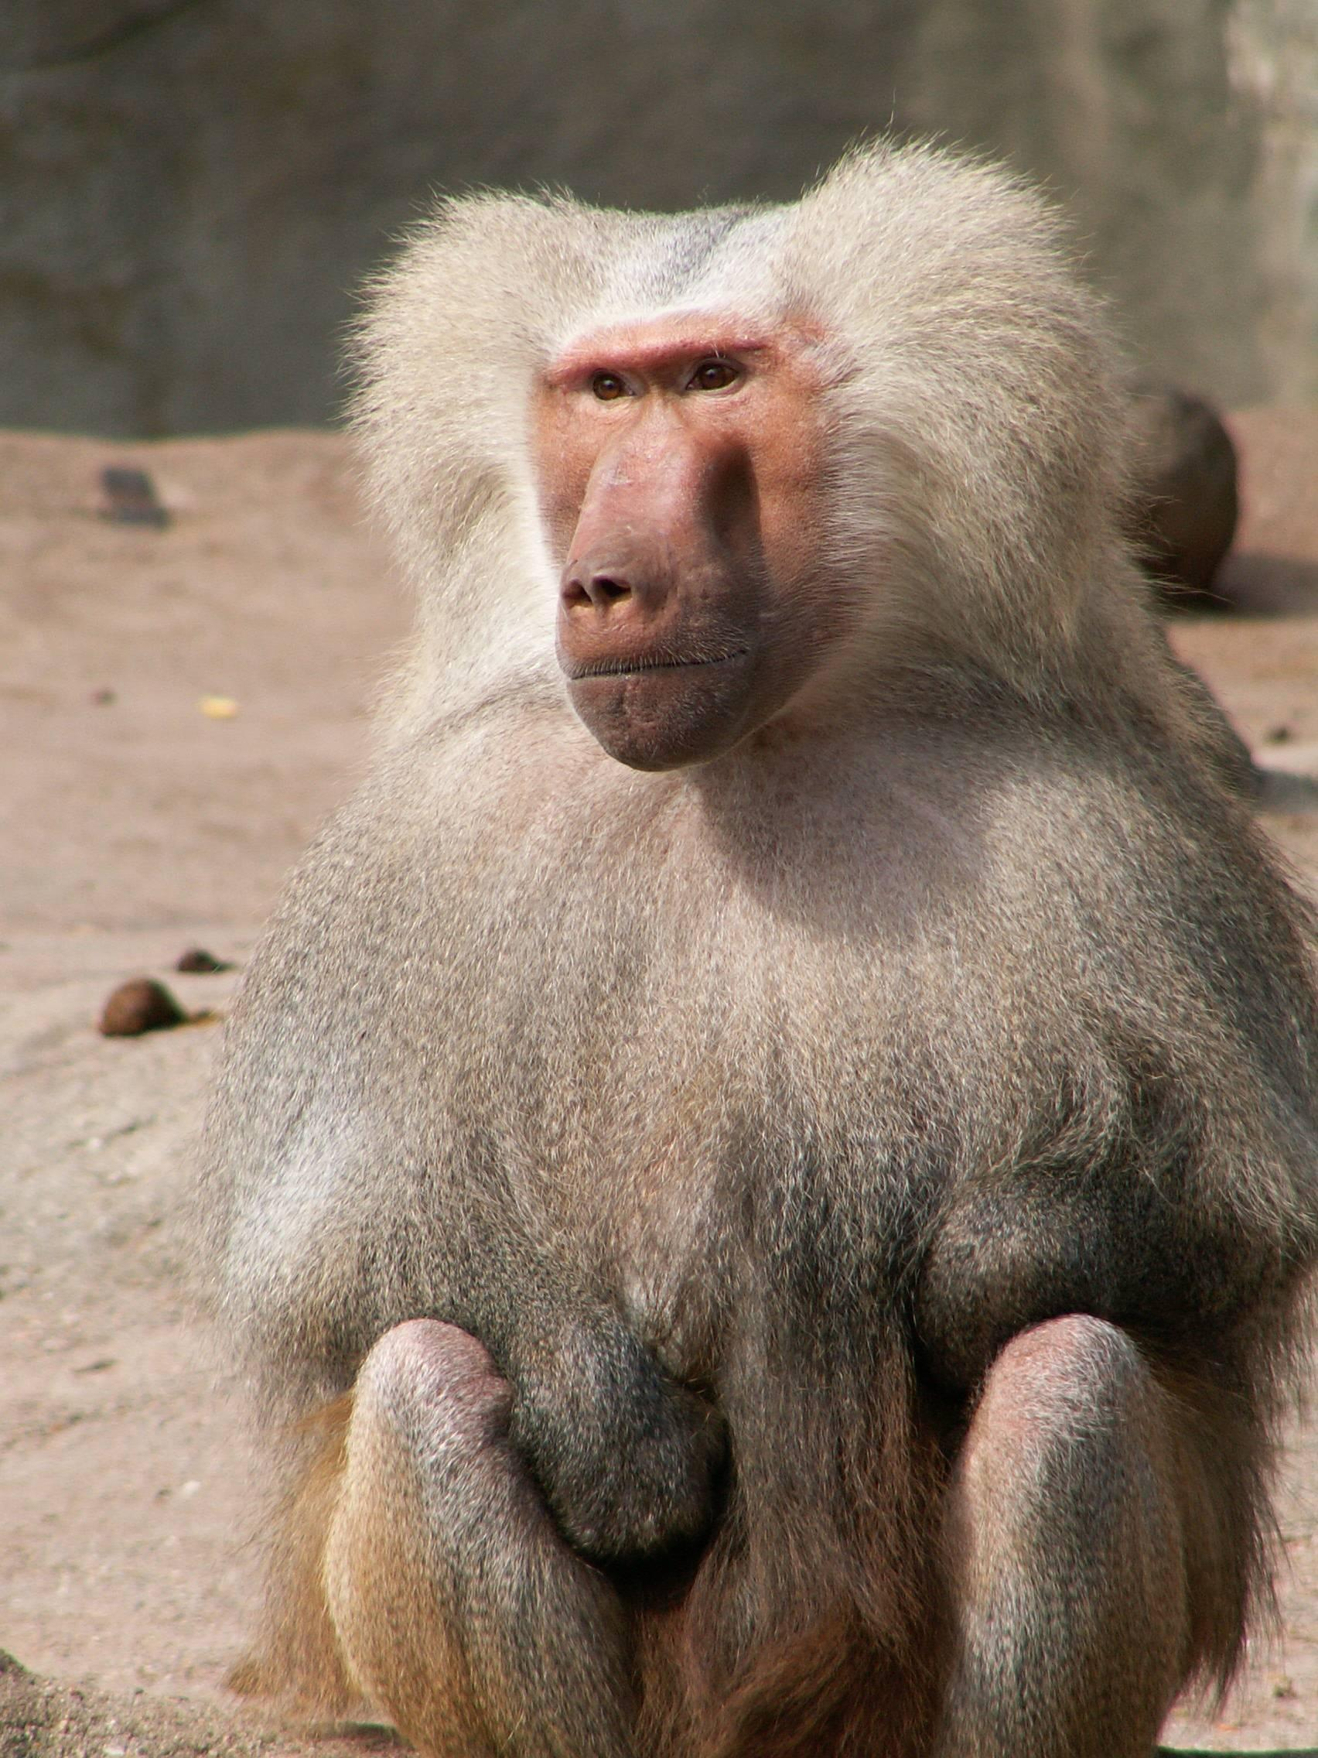
博登海默（Bodenheimer）認為，希伯來文qof 作為一個單詞和字母表中的一個字母，就是古埃及文的詞根g-f 和象形文字kafu ，兩者都是指狒狒。其他學者認為，跟許多動物名稱一樣，qof 和kafu 都是擬聲詞（意即名稱的發音就像是動物發出的聲音）。在古代中東，草原狒狒（黃狒狒；學名Papio cynocephalus ）、阿努比斯狒狒（東非狒狒；學名Papio anubis doguerra ）和獻祭用的阿拉伯狒狒（學名Papio hamdryas ）都是人們所熟知的，因此上述辨識似乎非常合理。

描述
狒狒（狒狒屬papio 的各個種）是大型靈長類動物，尾巴長，口鼻部像狗。通常，成年狒狒的大小和一隻大狗差不多。有些體型大的公狒狒長著獅子那樣的鬃毛。狒狒大部分時間都在地面上活動，吃各種植物的根、嫩芽、果實和葉子，也吃昆蟲和小型爬行動物。在某些地區，狒狒還會抓一些小型哺乳動物來吃，比如老鼠、野兔，甚至小瞪羚。狒狒群居生活，每群約有30—80隻，有明確的社會結構，由一隻居於統治地位的母狒狒領導全群。狒狒通常是淺棕色的，但年老的公狒狒有時候會變成灰色。
在非洲，除了撒哈拉沙漠和非洲西北部以外，大部分多石丘陵地區都有狒狒或其近緣物種，比如山魈。

翻譯
在非洲，狒狒、山魈或獅尾狒（埃塞俄比亞）的當地名稱是很好的對等詞。在其他地方，如果當地有體型較大、長時間在地面上活動的猴子，那麼採用這個物種的名稱是不錯的選擇。在南亞、東亞和東南亞地區，多種獼猴和恆河猴在許多方面與狒狒相似。在南美洲，採用大型吼猴的通用名稱是很合適的譯法；如果沒有通稱，可以採用其中一種吼猴的名稱。
在沒有上述猴類的地方，可以採用「大猴子」之類短語，也可以按照希伯來文原文或當地的主要語言進行音譯。

標題：猴子（monkey）

2.3.2 標題：猴子（monkey）

經文出處Hebrew 來：תֻּכִּי (音譯：tuki)1KI 10:22, 2CH 9:21

討論
長尾黑顎猴 (Pixabay)有些譯本將這個詞譯作「孔雀」（"peacocks"；KJV 、RSV ），這幾乎肯定是不正確的。因為除此之外，所羅門船上的其他貨物都來自東非（迄今為止，考古學家在聖地發現的古象牙製品都是用非洲象牙製成的），但孔雀卻是來自印度和緬甸。
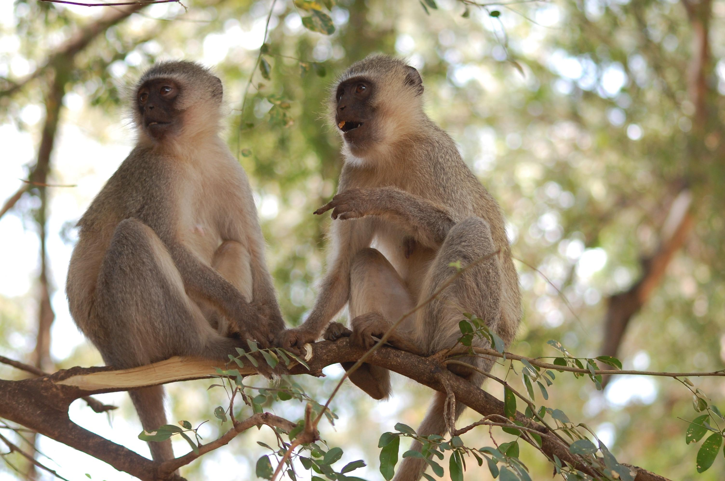
如果希伯來文qof 指的是狒狒，那麼tuki 可能是指長尾猴屬的一種小型長尾猴，這些長尾猴中最常見的是「綠色」和「藍色」的長尾黑顎猴（學名Cercopithecus aethiops ），遍佈撒哈拉沙漠以南的非洲、蘇丹和埃塞俄比亞。古時，這些猴子因為很容易捕獲，所以常被當成寵物，出口到整個中東和歐洲。

描述
赤猴 (© Rhythmasharmad (Wikimedia Commons))長尾黑顎猴是一種體型較小的長尾猴，皮毛呈灰色，帶點綠色或藍色，眼皮和雄性生殖器也呈綠色或藍色。牠們基本上是素食的動物，吃水果和嫩葉，偶爾也吃昆蟲和蜘蛛。大部分時間都在樹上，偶爾也會到草地上覓食草籽和掉落的果實。牠們以家族群居的方式生活，成員多達20隻左右。
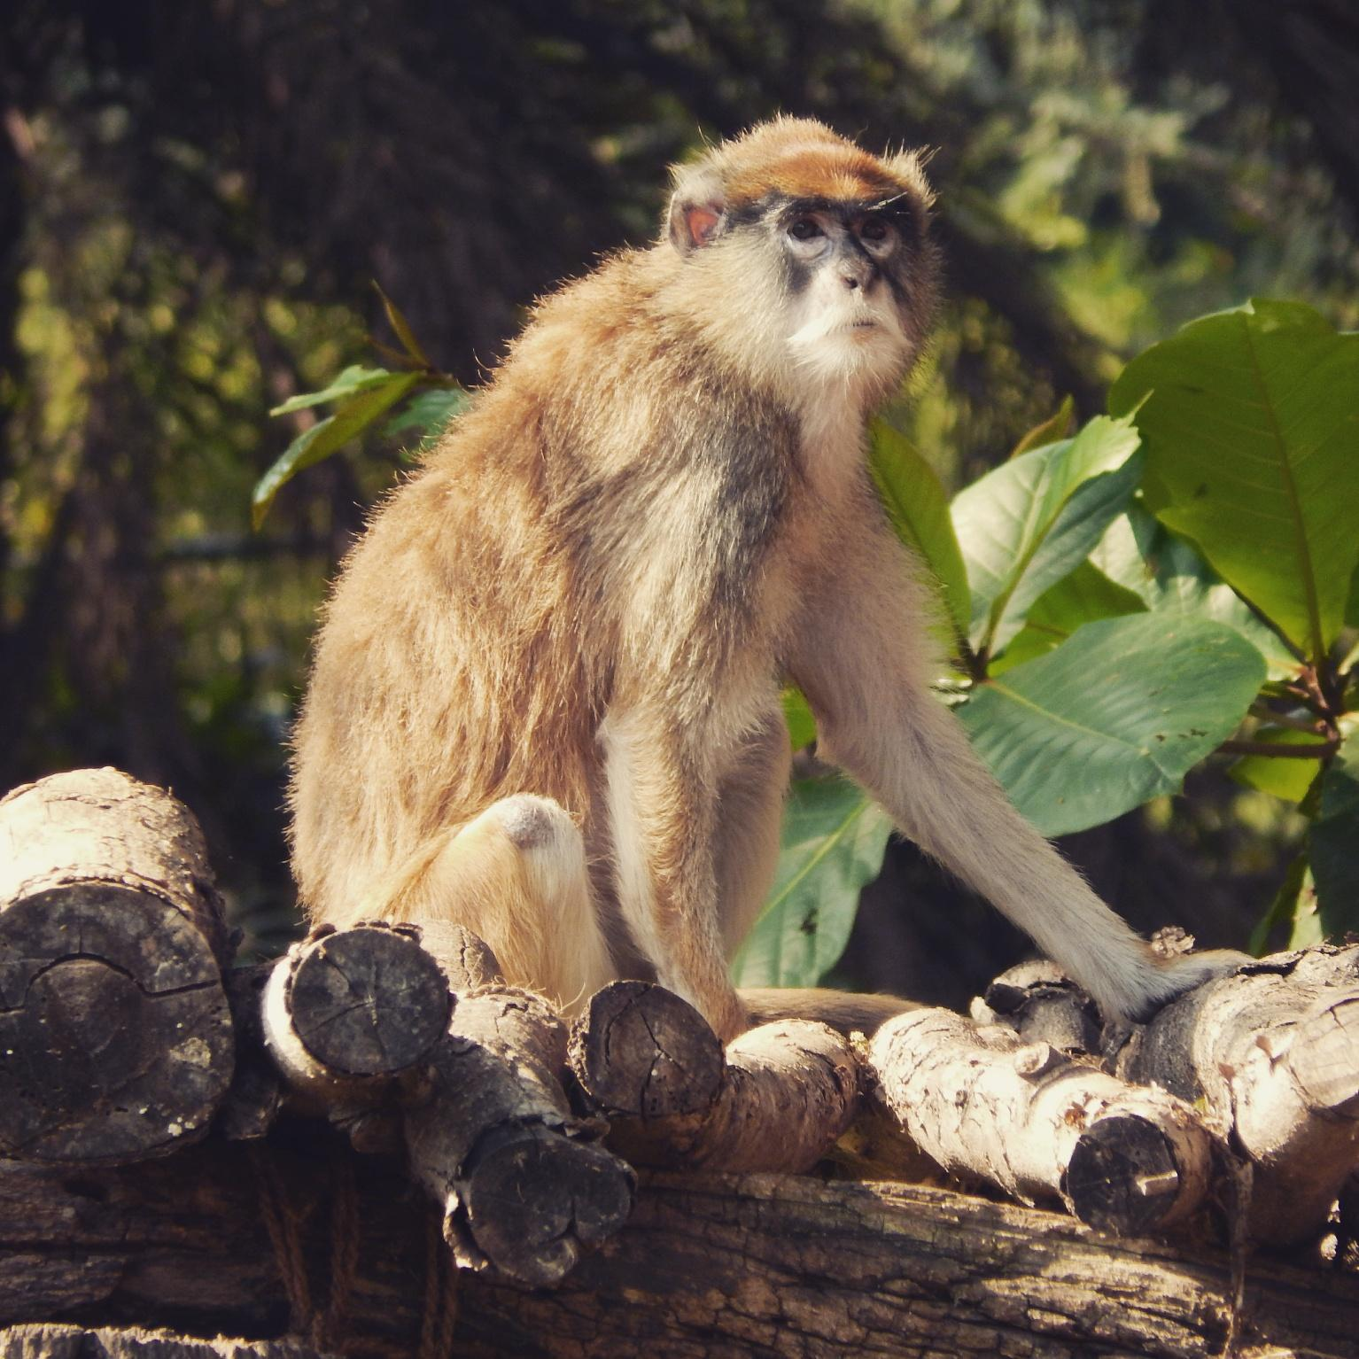

翻譯
在非洲大部分地區，較合適的譯詞是長尾猴屬在當地的屬名，或者是長尾黑顎猴、白額長尾猴（學名Cercopithecus mona ）或赤猴（erythrocebus patas ）的種名。在亞洲，可以使用長尾葉猴的屬名，或任一種常見葉猴的種名。在拉丁美洲，小型卷尾猴的屬名或種名是很合適的譯詞。如果當地語言的選擇有限，或者只有一個表示猴子的詞語，那麼tuki 可以翻譯為「小猴子」。在猴子不為人知的地方，翻譯者應該音譯tuki ，或者按照主要語言或貿易語言中的詞語進行音譯。
因此，我們建議將1KI 10:22 和2CH 9:21 中的希伯來文veqofim vetukiyim 譯成「狒狒和猴子」。

